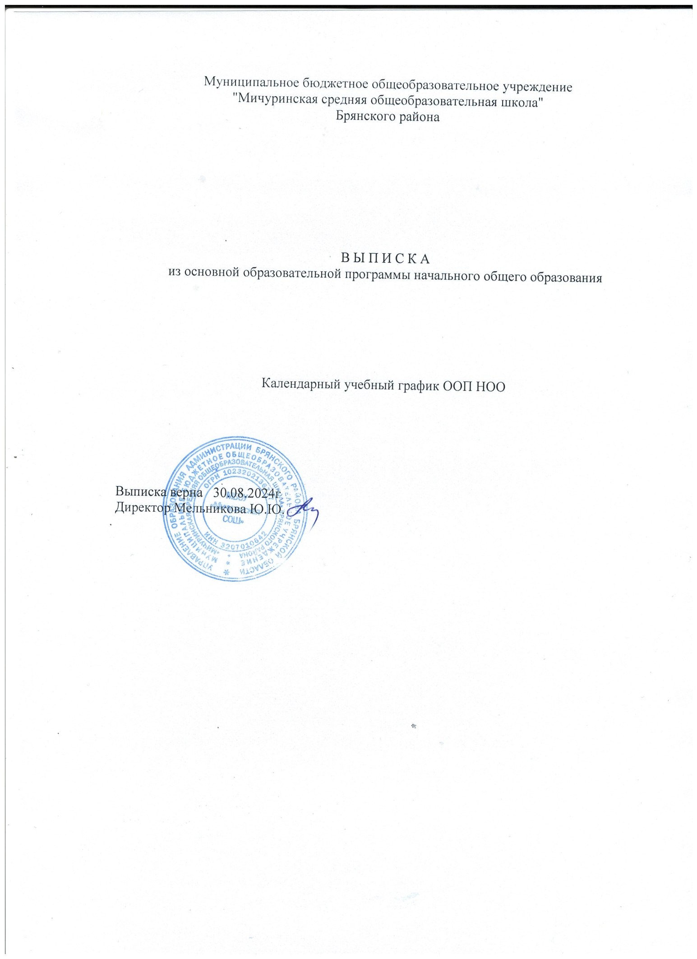

Календарный учебный график для ООП начального общего образования на 2024/25 учебный год

Начальное общее образование Пояснительная записка
Календарный учебный график составлен для основной общеобразовательной программы начального общего образования в соответствии:

- с частью 1 статьи 34 Федерального закона от 29.12.2012 № 273-ФЗ «Об образовании в Российской Федерации»;
- СП 2.4.3648-20 «Санитарно-эпидемиологические требования к организациям воспитания и обучения, отдыха и оздоровления детей и молодежи»;
- СанПиН 1.2.3685-21 «Гигиенические нормативы и требования к обеспечению безопасности и (или) безвредности для человека факторов среды обитания»;
- ФГОС НОО, утвержденным приказом Минпросвещения от 31.05.2021 № 286;
- ФОП НОО, утвержденной приказом Минпросвещения от 16.11.2022 № 992.

Даты начала и окончания учебного года

  - Дата начала учебного года: 2 сентября 2024 года.

  - Дата окончания учебного года: 23 мая 2025 года.

Периоды образовательной деятельности

  - Продолжительность учебного года:

    - 1-е классы – 33 недели (154 учебных дня);
    - 2–4-е классы – 34 недели (159 учебных дней).

  - Продолжительность учебных периодов по четвертям в учебных неделях и учебных днях

1-е классы

Учебный период | Дата |  | Продолжительность
 | Начало | Окончание | Количество учебных недель | Количество учебных дней
I четверть | 02.09.2024 | 27.10.2024 | 8 | 40
II четверть | 05.11.2024 | 29.12.2024 | 8 | 39
III четверть | 13.01.2025 | 23.03.2025 | 9 | 44
IV четверть | 01.04.2025 | 23.05.2025 | 8 | 35
Итого в учебном году |  |  | 33

2–4-е классы

Учебный период | Дата |  | Продолжительность
 | Начало | Окончание | Количество учебных недель | Количество учебных дней
I четверть | 02.09.2024 | 27.10.2024 | 8 | 40
II четверть | 05.11.2024 | 29.12.2024 | 8 | 39
III четверть | 13.01.2025 | 23.03.2025 | 10 | 50
IV четверть | 01.04.2025 | 23.05.2025 | 8 | 35
Итого в учебном году |  |  | 34 | 164

Продолжительность каникул, праздничных и выходных дней 1-е классы
Каникулярный период | Дата |  | Продолжительность  каникул, праздничных и выходных дней в календарных днях
 | Начало | Окончание
Осенние каникулы | 28.10.2024 | 04.11.2024 | 8
Зимние каникулы | 30.12.2024 | 12.01.2025 | 14
Дополнительные каникулы | 17.02.2025 | 24.02.2025 | 8
Весенние каникулы | 24.03.2025 | 31.03.2025 | 8
Летние каникулы | 24.05.2025 | 31.08.2025
Выходные дни
Из них праздничные дни
Итого

2–4-е классы

Каникулярный период | Дата |  | Продолжительность  каникул, праздничных и выходных дней в календарных днях
 | Начало | Окончание
Осенние каникулы | 28.10.2024 | 04.11.2024 | 8
Зимние каникулы | 30.12.2024 | 12.01.2025 | 14
Весенние каникулы | 24.03.2025 | 31.03.2025 | 8
Летние каникулы | 24.05.2025 | 31.08.2025
Выходные дни
Из них праздничные дни
Итого

Сроки проведения промежуточной аттестации
Промежуточная аттестация проводится в конце учебного года в сроки с 15 апреля по 21 мая 2025 года без прекращения образовательной деятельности по предметам учебного плана.

Класс | Учебный предмет | Форма промежуточной аттестации
2–3-е | Русский язык | Контрольная работа (диктант с грамматическим заданием)
2–3-е | Литературное чтение | Тестирование, техника чтения
2–3-е | Иностранный язык | Контрольная работа
2–3-е | Математика | Контрольная работа
2–3-е | Окружающий мир | Тематический тест, проект
2–3-е | Музыка | Урок - концерт
2–3-е | Изобразительное искусство | Выполнение рисунков
2–3-е | Технология | Проект
2–3-е | Физическая культура | Сдача нормативов
4-й | Русский язык | ВПР
4-й | Литературное чтение | Тестирование, техника чтения
4-й | Родной язык (русский) | Проект
4-й | Литературное чтение на родном языке | Проект
4-й | Иностранный язык | Контрольная работа
4-й | Математика | ВПР
4-й | Окружающий мир | ВПР
4-й | Основы религиозных культур и светской этики (4-й класс) | Тематический тест
4-й | Музыка | Урок - концерт
4-й | Изобразительное искусство | Выставка рисунков
4-й | Технология | Проект
4-й | Физическая культура | Сдача нормативов

Дополнительные сведения

  - Режим работы образовательной организации

Период учебной деятельности | 1-е классы | 2–4-е классы
Учебная неделя (дней) | 5 | 5
Урок (минут) | 35 – 45 | 45
Перерыв (минут) | 10 – 20 | 10 – 20
Периодичность промежуточной аттестации | – | 1 раз в год

  - Распределение образовательной недельной нагрузки

Образовательная деятельность | Недельная нагрузка (5-дневная учебная неделя) в академических часах
 | 1-е классы | 2-е классы | 3-и классы | 4-е классы
Урочная | 21 | 23 | 23 | 23
Внеурочная

  - Расписание звонков и перемен

1-е классы

Образовательная деятельность | Сентябрь– октябрь | Ноябрь– декабрь | Январь–май
1-й урок | 8.30–9.05 | 8.30–9.05 | 8.30–9.10
1-я перемена | 9:05–9:25 | 9:05–9:25 | 9.10 – 9.25
2-й урок | 9.25 – 10.00 | 9.25 – 10.00 | 9.25 – 10.05
2-я перемена | 10.00 – 10.30 | 10.00 – 10.30 | 10.05 – 10.30
3-й урок | 10.30 – 11.05 | 10.30 – 11.05 | 10.30 – 11.10
3-я перемена | – | 11.05–11.35 | 11.10–11.35
4-й урок | – | 11.35 – 12.20 | 11.35 – 12.20
Перерыв между уроками и занятиями внеурочной деятельности | 60 минут | 40 минут | 40 минут
Внеурочная деятельность | С 12:10 | С 13.00 | С 13.00

2–4-е классы

Урок | Продолжительность урока | Продолжительность перемены
1-й | 8.30-9.15 | 10 минут
2-й | 9.25-10.10 | 20 минут
3-й | 10.30-11.15 | 20 минут
4-й | 11.35-12.20 | 20 минут
5-й | 12.35-13.20
Перерыв между уроками и занятиями внеурочной деятельности – 30 минут
Внеурочная деятельность | С 14.00 | –

